附件：2024年度知网研学平台账号申领方式
- 网址链接：校园IP范围内直接输入网址 x.cnki.net或通过图书馆主页登录知网首页，点击知网研学平台。
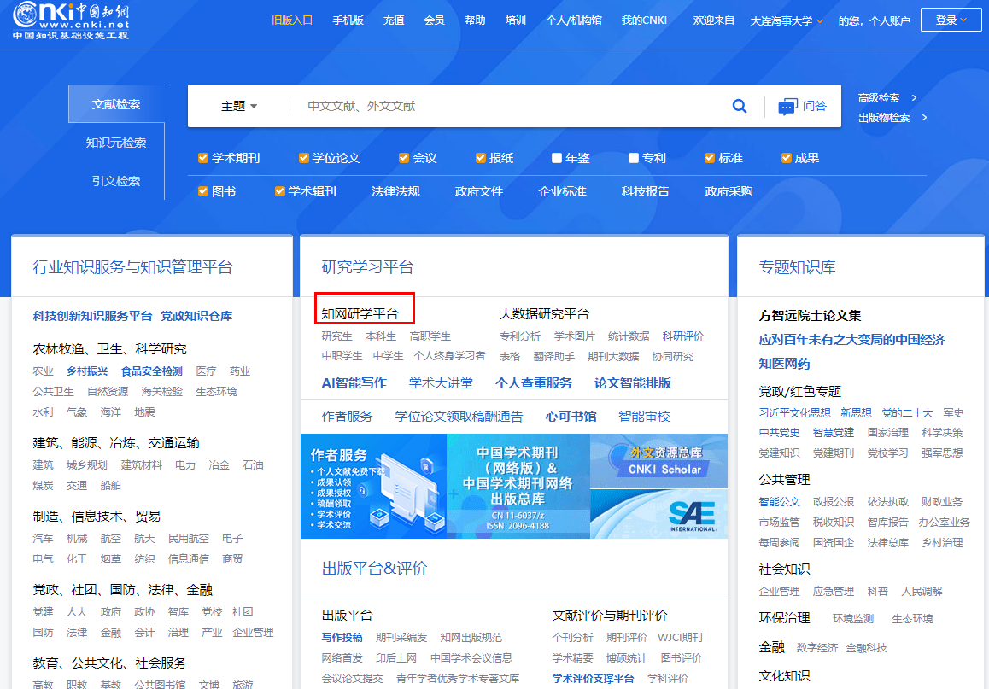
- 注册/登录账号，如忘记密码，可根据注册手机或邮箱进行找回。
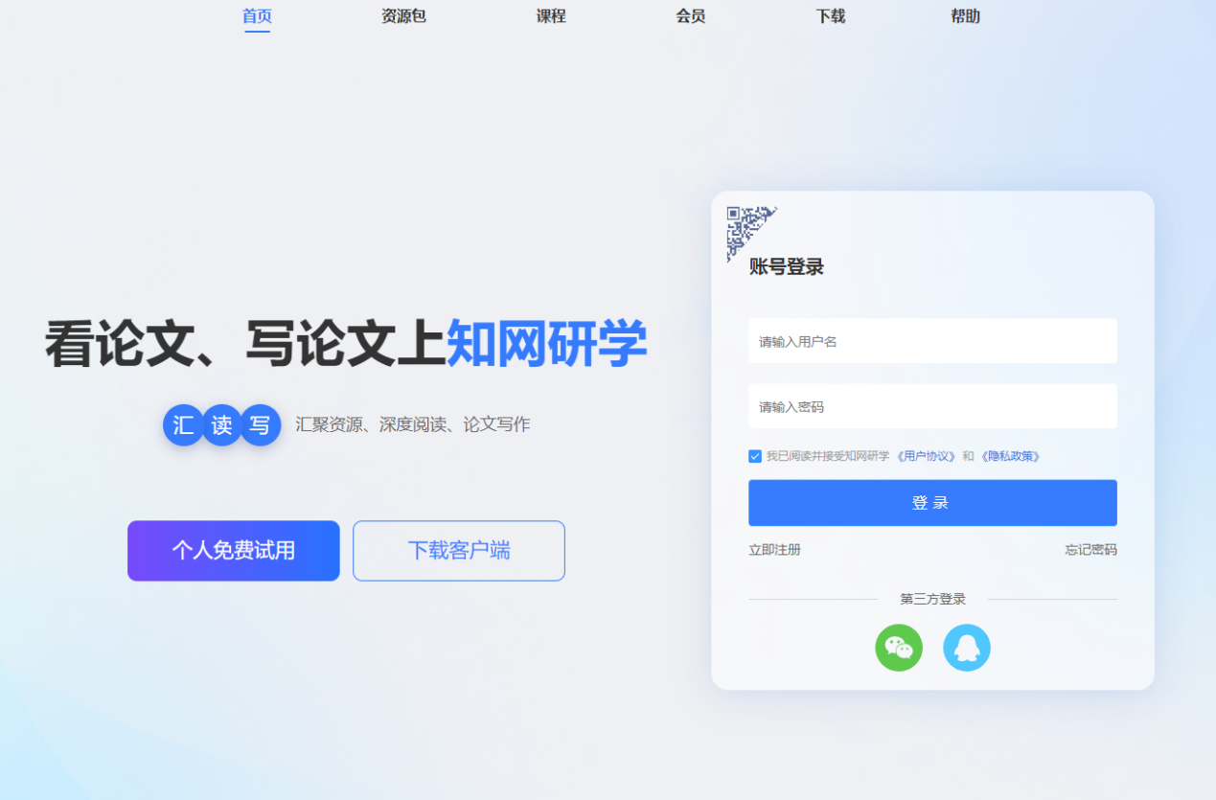
- 关联机构，进入“个人中心”中的“关联机构”，输入关联口令（关联口令需发邮件申请，邮箱为：gaolx@dlmu.edu.cn，邮件需备注学院+姓名+手机号）”，成功关联后即可获得使用权限。
